Уважаемые преподаватели и старшеклассники!

Поволжская государственная академия физической культуры, спорта и туризма продолжает набор на направления обучения:
- Туризм (ЕГЭ: история, обществознание, русский язык),
- Сервис (ЕГЭ: математика профильн., обществознание, русский язык),
- Гостиничное дело (ЕГЭ: история, обществознание, русский язык).
до 27 августа включительно.

- Бонусы по оплате обучения имеют выпускники, имеющие баллы за три ЕГЭ выше 230 и ЕГЭ по иностранному языку более 70 баллов (снижение стоимости обучения на 10%; если выполняются сразу два условия, то снижение стоимости обучения на 15%).

Сфера туризма и гостеприимства сегодня активно развивается внутри страны. Более 30 регионов России обучают кадры для развития туриндустрии. Приглашаем ваших воспитанников присоединиться к эффективной команде наших студентов и преподавателей.

Телефон по вопросам поступления 89375260045
С уважением, декан факультета, к.п.н. Резеда Ринатовна Хадиуллина

@abiturient_sportacadem
@fsit_sportacadem
@rezeda_rinatovna_khadiullina
@studsportacadem

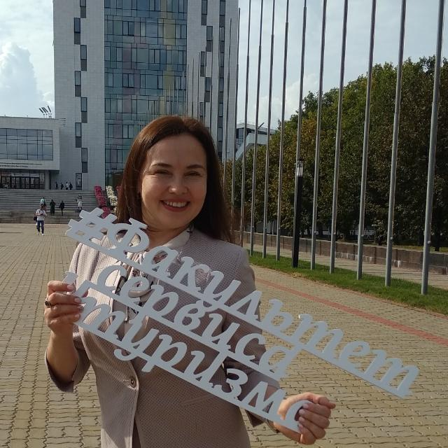

- Прием 2020. Поволжская академия - это не только спорт, но и туризм, сервис и гостиничный бизнес!
https://www.youtube.com/watch?v=WAhubWaj8do
- Сфера туризма и гостеприимства - территория профессионалов. Заур Гаджиев преподаватель-практик
https://www.youtube.com/watch?v=11lK-cb0jaE
- О работе мечты магистрант Поволжской академии спорта и туризма Анастасия Шахтина
https://www.youtube.com/watch?v=EgrQ0qenSuI
- Спорт и туризм вместе. Поволжская академия набирает студентов на туристические направления
https://www.sportacadem.ru/news/sport_i_turizm_vmeste_povolzhskaya_akademiya_nabiraet_studentov_na_turisticheskie_napravleniya/

